

Courrier du Médecin-Chef au Médecin de ville (visite de maintien en activité JSP).

Cher Confrère,
Vous recevez en consultation le(la) jeune sapeur-pompier (JSP)……..…
…………………………………………………………………………………...……………………..
Nous l’avons recruté(e) au sein de sa section à l’issue d’une visite de recrutement réalisée au service de santé et de secours médical du SDIS de la Vendée. Il (elle) se présente à vous pour une visite de maintien en activité JSP.
Je vous remercie de nous signaler, à l’issue de votre examen clinique, toute pathologie pouvant remettre en cause l’aptitude pour un futur recrutement comme sapeur-pompier volontaire voire professionnel :
- Asthme traité ;
- Myopie (l’acuité visuelle sans correction doit être supérieure à 6/10 à la somme des deux yeux) ;
- Scoliose avec angle supérieur à 15° ;
- Acuité auditive à plus de 20 dB entre 250 et 2000 Hz ;
- Pathologies cardio-vasculaires ;
- IMC supérieur à 30 ;
- Antécédent de crises convulsives non hyperthermiques.
Vous voudrez bien également signaler toute contre-indication sportive (athlétisme, cross, grimper de cordes et tractions, natation, …).

Signature et nom du médecin de ville : Date : ……… /………/……….
Pour information, au cours de leur cursus JSP, pour les former techniquement aux missions incendie, ceux-ci utilisent un appareil respiratoire isolant dont le poids varie entre 10 et 15 kg.

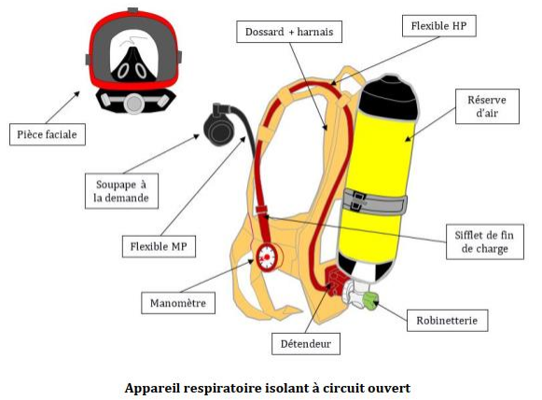

Le Médecin-Chef départemental,

Médecin Lieutenant-Colonel Philippe BOLUT.



CERTIFICAT MEDICAL
A LA PRATIQUE DES ACTIVITES PHYSIQUES ET SPORTIVES
DES JEUNES SAPEURS-POMPIERS
Article L231-2-1 du code du sport
Je soussigné .....................................................................................................................................................................
Docteur en médecine
Demeurant à ..............................................................................................................................................................................................................................................................
Certifie avoir examiné ce jour
Nom et prénom du Jeune Sapeur-Pompier : ....................................................................................................................................................................
Né(e) le ........./……………../………….
Jeune Sapeur-Pompier de la section locale de .............................................................................................
du département de la Vendée (85)
Et n’avoir constaté ce jour aucune contre-indication cliniquement décelable à la pratique de toutes les activités physiques et sportives des Jeunes Sapeurs-Pompiers et plus précisément, des disciplines suivantes en compétition :
- Cross-country
- Epreuves athlétiques (saut en hauteur, poids, demi-fond, vitesse)
Grimper de corde et tractions
- Natation
- Parcours Sportifs du Sapeur-Pompier
- Rassemblements techniques départementaux, régionaux et nationaux
- Autre : .................................................................................................................... ...................................................................................................................

Certificat valable une année à compter du : ........./……………../………….

Fait à .................................................. le ............./……………../…………
Cachet et signature :

